カナダ大使がB&Rを訪問
カナダにおけるオートメーション技術の明るい未来
Troy Lulashnyk駐オーストリアカナダ大使が、就任後はじめてエッゲルスベルクのB&R本社へ訪問されました。B&Rでは、CEOであるJoerg Theisと、カナダにおけるオートメーション技術の将来について話し合い、またB&Rの最新のイノベーションと北米市場における成長のビジョンについて学ばれました。
Joergは米州ストラテジー・マネージャであるChristian Kastingerと共に、大使とカナダのビジネス代表団へB&Rを案内し、幅広いスマート・マニュファクチャリング技術を紹介しました。Lulashnyk大使は、「厳しく複雑な時代には、適応力がカギとなります」と仰っています。「B&Rは、お客さまが変化に適応するのを実に印象的な方法でサポートしています。そして産業をより生産的にするだけでなく、その過程において、よりサステナブルにすることにも貢献しています。」
B&Rは、ライフサイエンス、eモビリティ、パッケージング、プラスチックを含む多くの分野で、カナダの機械メーカーにとって重要なパートナーです。Jorg Theisは、最後に述べています。「エッゲルスベルクで大使をお迎えできたことを光栄に思います。特に今年は、カナダでの20年節目の時にあたり、北米市場での力強い成長の未来を見据える年となります。」

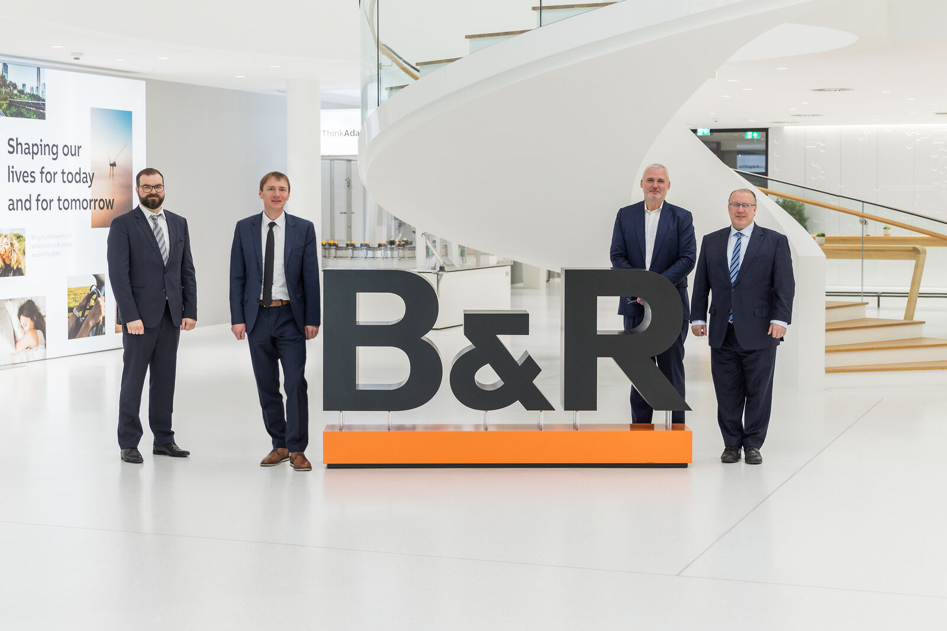
B&Rを訪問中のTroy Lulashnyk駐オーストリアカナダ大使（右）と、B&RのCEOであるJoerg Theis（右から2番目）、米州のストラテジー・マネージャーChristian Kastinger（左から2番目）とPhilipp Rogner営業担当（左）(Photo: B&R)

B&Rについて
ABBグループの一員であるB&Rは、オーストリアに本社を置く産業オートメーションのグローバルリーダーです。 B&Rは、最先端のテクノロジーと先進的なエンジニアリングを組み合わせ、あらゆる産業のお客様に、マシンおよびファクトリーオートメーション、モーションコントロール、HMI、統合型安全技術など、トータルソリューションを提供しています。OPC UA、POWERLINK、openSAFETYなどのIIoT通信規格やAutomation Studioソフトウェアにより、B&Rは常にオートメーションエンジニアリングの未来を再定義しています。よりいっそうの工程簡素化と、お客様の期待を超えたいというコミットメントに支えられ、B&Rは産業オートメーションの最前線を走り続けています。
より詳細な情報については、www.br-automation.com/ja をご覧ください。

